Business Process Modeling

F01 Login&Authentification

La fonctionnalité Login & Authentification permet d’assurer que seuls les utilisateurs autorisés puissent accéder à l’application en vérifiant leur identité via un nom d’utilisateur et un mot de passe, garantissant ainsi la sécurité et la confidentialité des données.

F01_00_ Login
L’utilisateur saisit son identifiant et son mot de passe sur l’écran de connexion.
Le système vérifie les informations d’authentification et, en cas de succès, ouvre une session et redirige l’utilisateur vers la page d’accueil ou son tableau de bord. En cas d’échec, un message d’erreur est affiché et l’accès est refusé.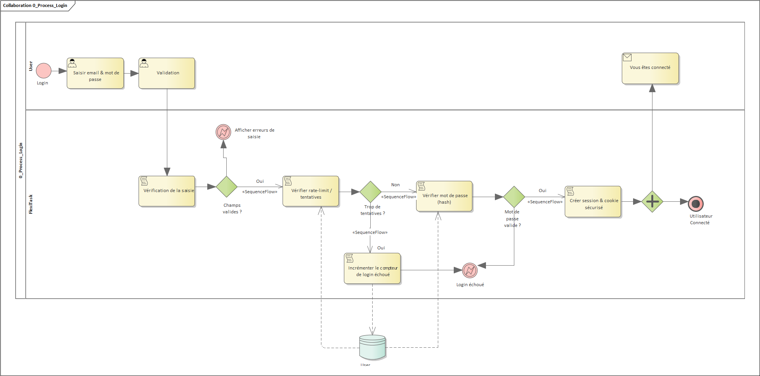

F01_01_ Log off
La fonctionnalité log off intervient lorsque l’utilisateur souhaite quitter l’application ou mettre fin à sa session en cours. Elle garantit que l’accès à l’interface ne reste pas ouvert sur un poste laissé sans surveillance, ce qui pourrait entraîner un accès non autorisé à des données sensibles. 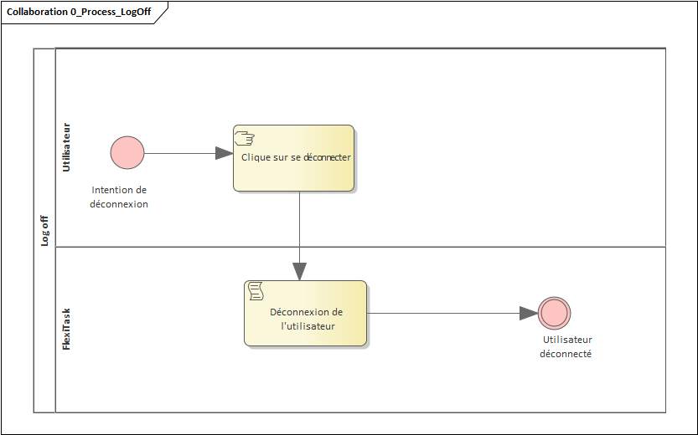

F01_02_Register
La fonctionnalité Register permet à un nouvel utilisateur de créer un compte dans l’application. Elle garantit que l’identité de l’utilisateur est authentique en passant par une validation par e-mail, et que seules les personnes autorisées peuvent activer un compte.
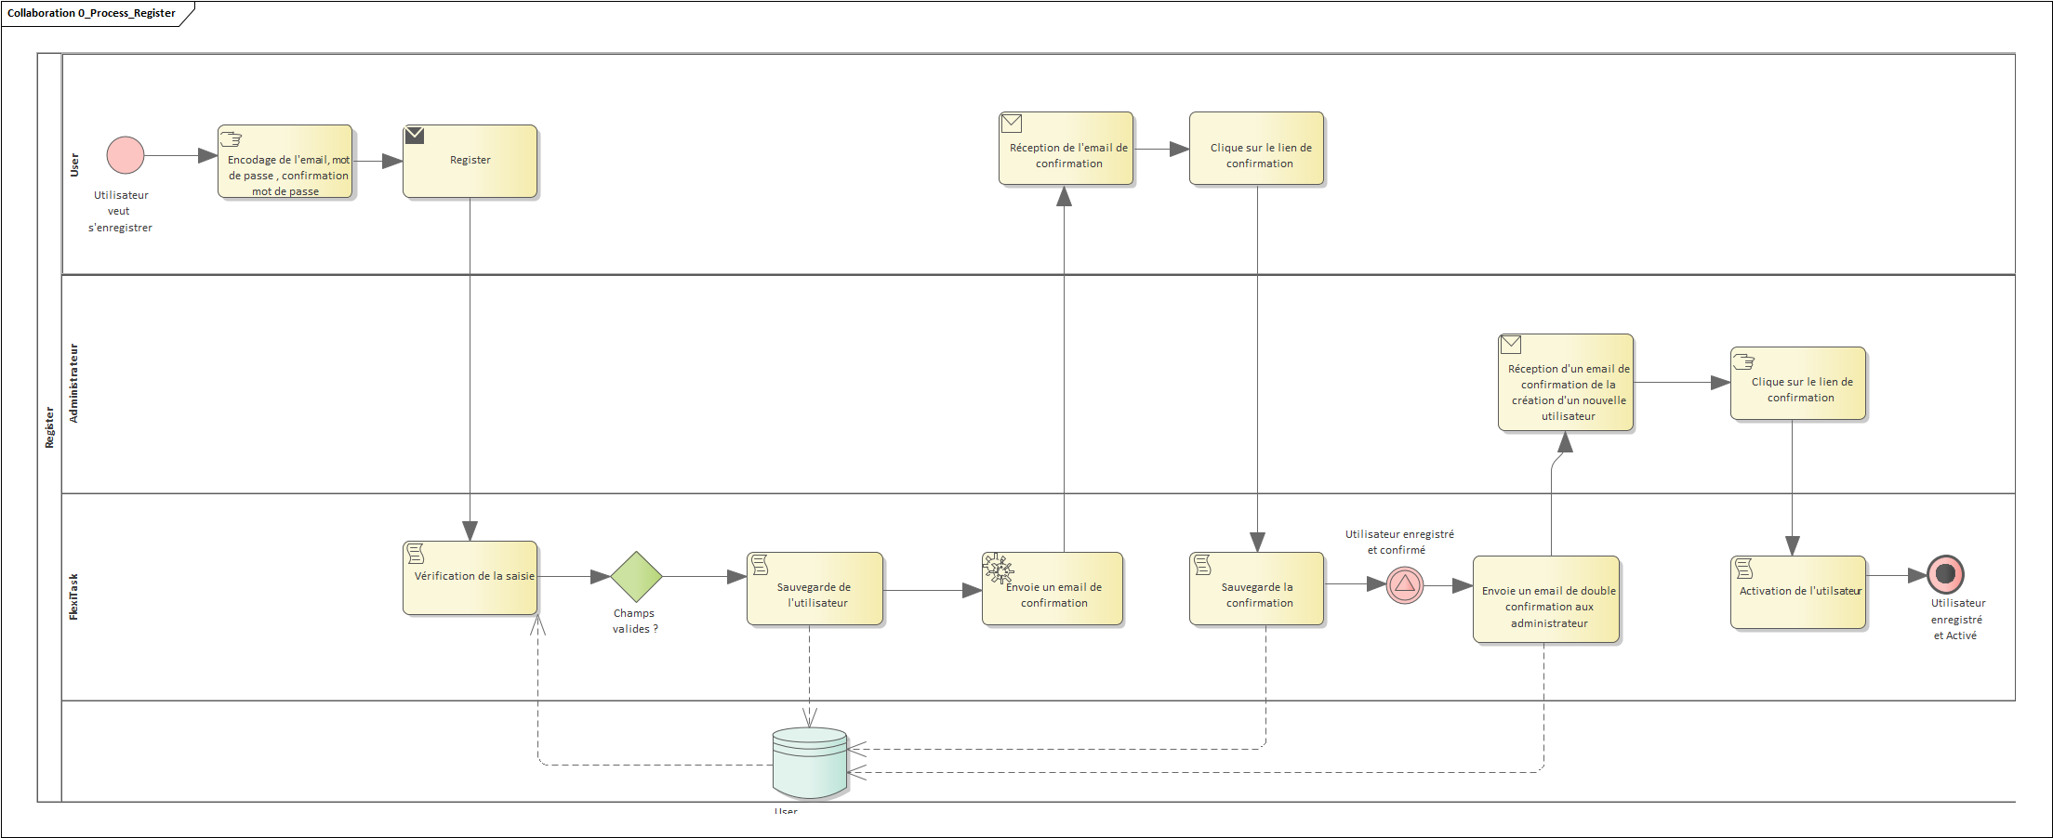

F02 Gestion des zones de travail

Modèle entité-association
Le modèle entité-association (ERD) de la base de données principale, complété par des explications utiles à la compréhension du modèle.

Schéma physique de la base de données
Le schéma physique de la base de données complété par la description des éventuelles contraintes d’intégrité non exprimables sur le schéma. Ce schéma peut être automatiquement généré à partir d’une première version de la base de données physique.
Structure des autres systèmes de persistance de l’information (si applicable)
Une présentation de la structure des autres systèmes de persistance de l’information éventuellement mis en œuvre, comme par exemple la structure des index Elastic Search (format JSON) avec les commentaires explicatifs.
Prototypage Les prototypes des principaux écrans de l’application.
Ces écrans seront complétés par des explications utiles à leur compréhension, en lien avec les processus métiers et les entités de données. Pour créer ces prototypes d’écrans, plusieurs outils sont disponibles. Par exemple, Pencil (https://pencil.evolus.vn/) ou encore Balsamiq Mockups, disponible gratuitement pour quelques jours (http://www.balsamiq.com/products/mockups). Il est également possible d’utiliser simplement Powerpoint.
Choix techniques
Description des principaux choix techniques mis en œuvre dans le projet.
Architecture de l’application
Une explication de l'architecture générale de l’application illustrée par un diagramme de classes organisé en couches (en fonction du type d’architecture). Un parallèle sera fait avec la structure physique des sources qui sera reprise sous forme d’une copie d’écran accompagnée des explications nécessaires.

Conclusion de la phase d’analyse technique

